 | December 2011

Y.D인턴기숙사및대안학교
그동안 꾸준히 기도해왔던 인턴 기숙사 건립이 본격적으로 진행됩니다. 창도 없는 방에 습기가 차서 곰팡이 때문에 숨쉬기도 힘들고, 입김이 나오는 냉골 방에서 임산부까지 지내다보니 더 이상 기숙사를 운영할 수 없어 인턴쉽을 중단하고자 하였으나 문경 본부 근처 시골에 경치도 아름답고 공기 좋은 장소와 학교가 나타났습니다.이곳에 여러분의 기도와 후원으로 기숙사 건립과 국제학교를 시작하고자 합니다.

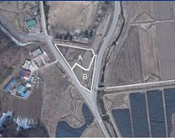 | 
후원방법:
609301 04 200763
국민은행(YESDaddy)
 | 

  양화진 외국인 선교사 묘원방문
  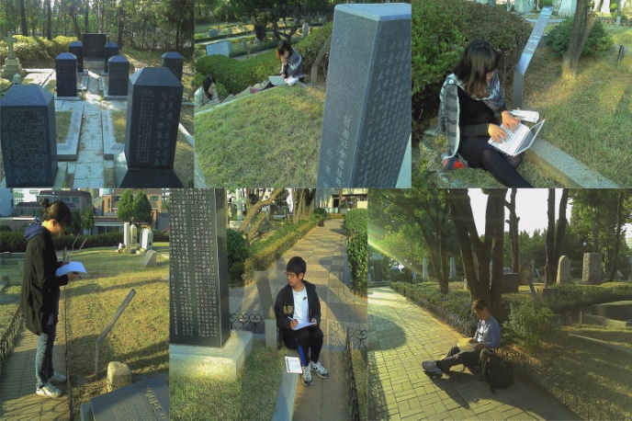
  양화진 선교사묘역방문
  한국인보다 더 한국을 사랑한 헐버트 박사님등 많은 선교사님들의 정신을 배우고 돌아왔습니다.
  하이패밀리 대표이신 송길원 목사님 말씀축제
  예스대디 멘토이신 송길원 목사님께서
  대장부 축제에 오셔서 사내대장부의 나아갈 길과
  가정을 소중히 지키는 법을 재미있게 말씀 전해주셨습니다.
  나주금성원방문 및 5 18민주화 묘역 방문
  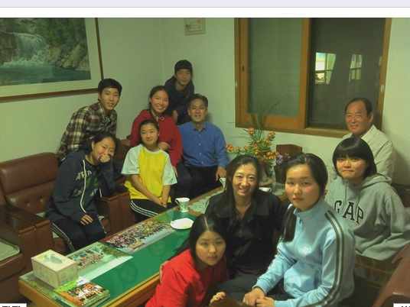
  미국 비젼트립을 위해
  나주 금성원 과 준비를 위해 방문했습니다. 미국으로 유학 간 박후일 전도사님을 위해 금성원친구들이 내년 8월로 비젼트립 을 미루기로 했습니다. 선배를 위해 양보하는 아름다운 모습이었습니다. 오는 길에 광주5.18묘역을 방문하여 애국하는 시민정신을 배우고 돌아왔습니다.
  .
  한동대학교 방문
  향후 인턴 졸업 후
  진학할 수 있는 방법을 모색하고 상호 협력을 위한 지속적인 접촉을 하기로 하였습니다.
  포항 선린애육원 방문
  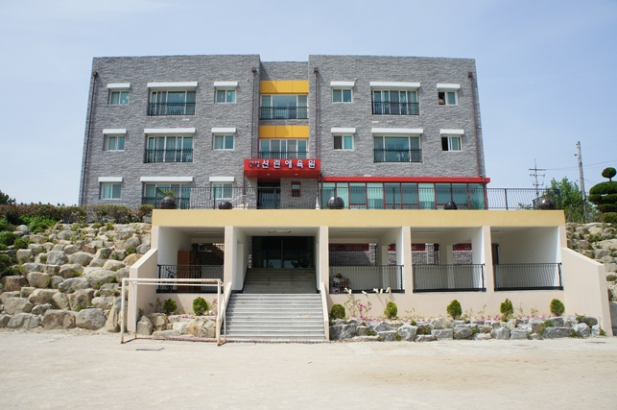
  소식
  건물 신축으로 멋지게 새 단장한 시설을 돌아보고 왔습니다.
  충주 민들레카페 나들이
  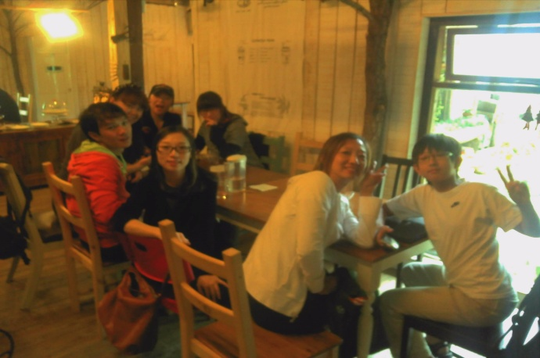
  성경통독을 마치고
  예스대디 식구들이 가을 드라이브를 다녀왔습니다.
  답답한 기숙사 방을 벗어나 마음껏 가을을 즐겼습니다.
  Y.D인턴
  강현아 인턴 군산 나운복음교회수요예배 간증
  군산 일맥원 방문 후 교회에 가서 인턴을 통해 바뀐 삶을 주님께 영광돌렸습니다.
  OZ PR center
  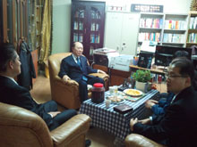
  YD & 곽선희 목사님과의 만남
  .
  윤미영자매 미국비젼트립
  인턴을 마치고 내년 대학 편입 준비중인
  윤미영자매가 아들 윤시온군과 함께 미국 산호세로 40일 비젼트립을 떠났습니다. 박후일 간사와 함께 지내면서 향후 진로도 상의하고 넓은 땅에서 주님의 큰 비젼을 찾아 오기를 기대합니다.
  안동 경안 신육원 방문
  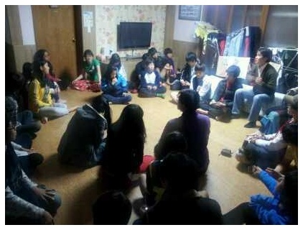
  내년 미국 비젼트립을
  준비 중인 친구들 만나고 예쁜 원장님도 뵙고 왔습니다.
  YD Website
  주일 영어 예배 와 QT
  그간 예스대디 식구와 김천 사랑의 집 친구들만 참석했던 주일 영어 예배에 안동 경안신육원 친구들도 합류하여 예배후 QT 모임을 통해 서로의 아픔과 기쁨을 나누며 새로운 신앙의 계단을 밟아가는 모습 감동적이었습니다.
  YESDaddy
  이곳 문경에도 어느덧
  겨울바람이 매섭네요 이번 크리스마스엔 주님의 마음처럼 하얀 눈이 문경새재를 포근히 덮었으면 좋겠습니다.
COPYRIGHT(C) 2011 YESDADDY KOREA. ALL RIGHTS RESER
YES Daddy 경북 문경시 모전동 62-2 (3층) 054.554.2789 / www.YESDaddy.org

